Đoàn Văn Xuân Bắc - 67CS - 0013067

Bài 1: Làm quen với Linux - Môi trường GUI (giao diện đồ họa)

Tài khoản sudoer đặt theo tên của mình (Ví dụ, tên là: NguyenVanAn thì tên tài khoản là annguyenvan, hoặc annv, hoặc nguyenvanan): xuanbacdoanvan

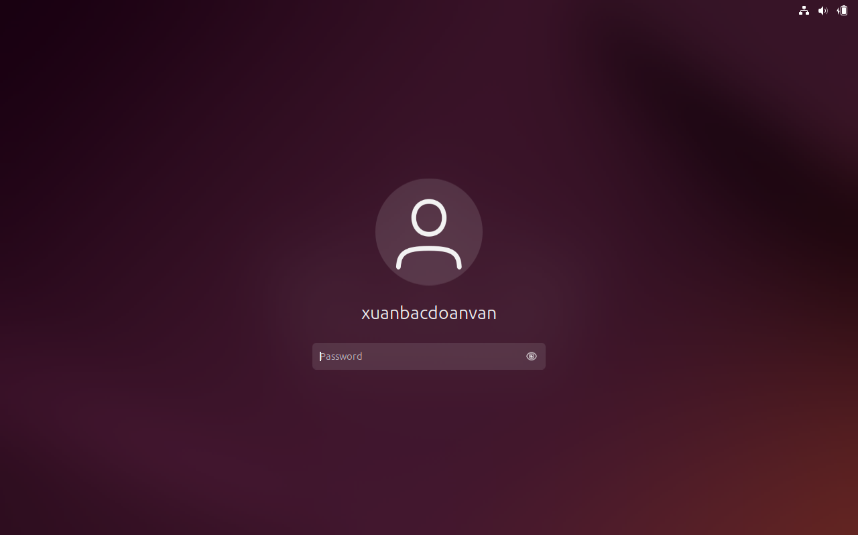

I - Thao tác với tài khoản sudoer.
- Thanh Launcher góc trái màn hình gồm các shortcut tới các chương trình sau:

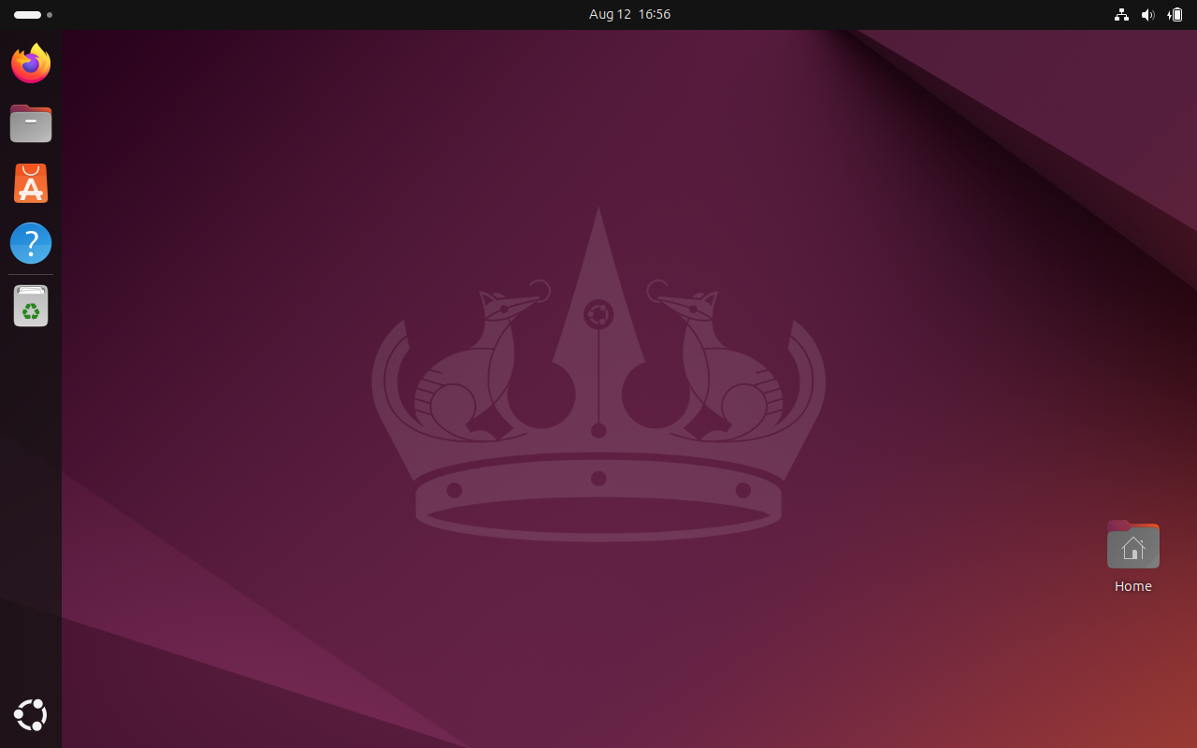

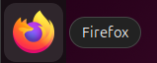: Trình duyệt Firefox, là một trình duyệt web miễn phí được hỗ trợ bởi Mozilla.

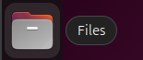: Trình quản lý tệp, các thư mục.

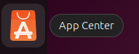: Ứng dụng App Center, là một cửa hàng ứng dụng, giúp chúng ta dễ dàng cài đặt các phần mềm lên Ubuntu và Linux.
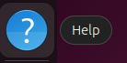: Ứng dụng Help, là 1 hệ thống trợ giúp nhằm cung cấp thông tin về cách sử dụng Ubuntu và các ứng dụng của nó.

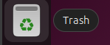: Thùng rác nơi lưu trữ các file, thư mục đã bị xóa, cho phép bạn khôi phục chúng nếu cần.

- Dùng Dash để mở chương trình Files:
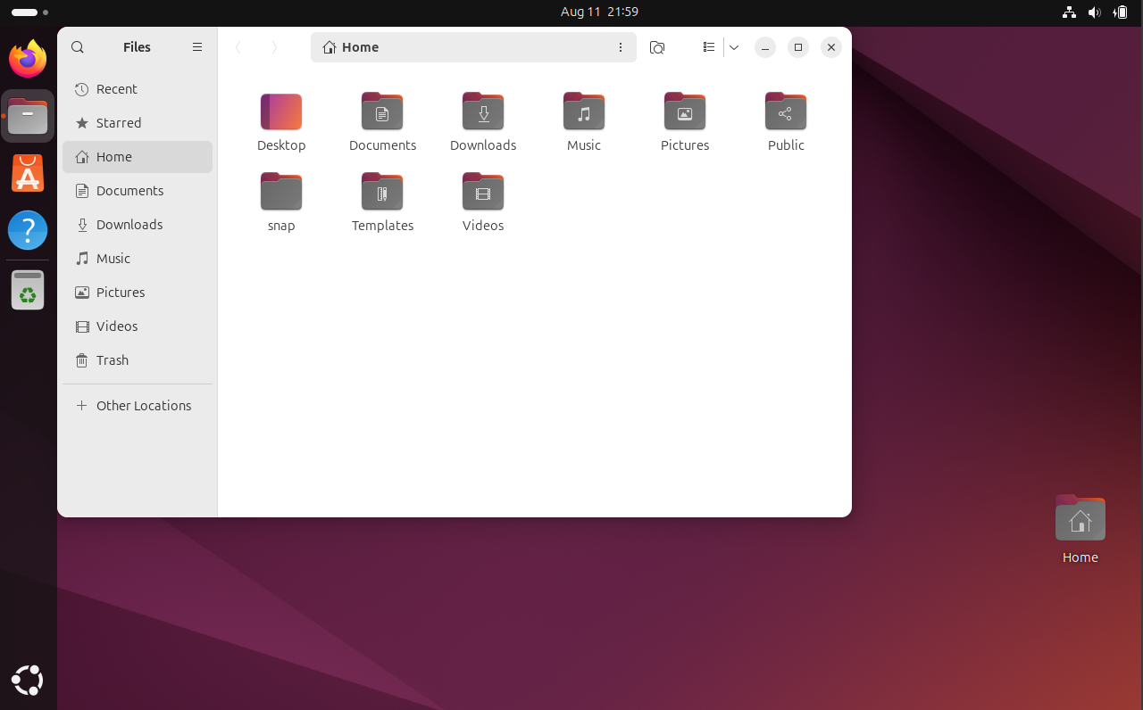

- Các thư mục hiện thị đầu tiên là:
+ Desktop: /home/xuanbacdoanvan/Desktop
+ Documents: /home/xuanbacdoanvan/Documents
+ Downloads: /home/xuanbacdoanvan/Downloads
+ Music: /home/xuanbacdoanvan/Music
+ Pictures: /home/xuanbacdoanvan/Pictures
+ Public: /home/xuanbacdoanvan/Public
+ snap: /home/xuanbacdoanvan/snap
+ Templates: /home/xuanbacdoanvan/Templates
+ Videos: /home/xuanbacdoanvan/Videos
- Ghim shortcut mở chương trình Files vào thanh Launcher để dễ truy cập sau này. Dịch chuyển shortcut đó tới vị trí ngay dưới nút Dash:
- Vì đây là Ubuntu phiên bản mới nên không chuyển vị trí Files xuống ngay dưới nút Dash được:
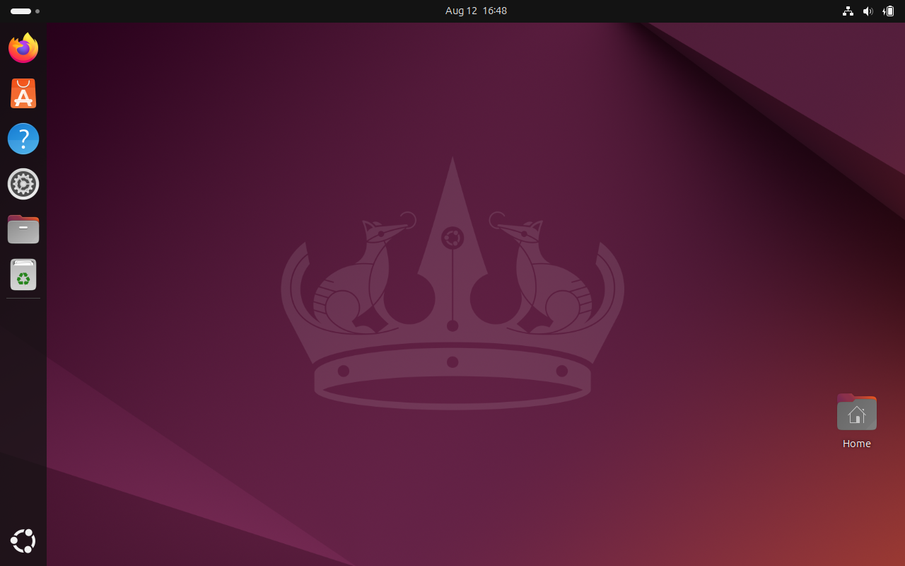

- Trong Files, mở phần Computer(hay là thư mục gốc), thì khi đó sẽ hiển thị các thư mục sau, và đường dẫn tuyệt đối của các thư mục đó là:
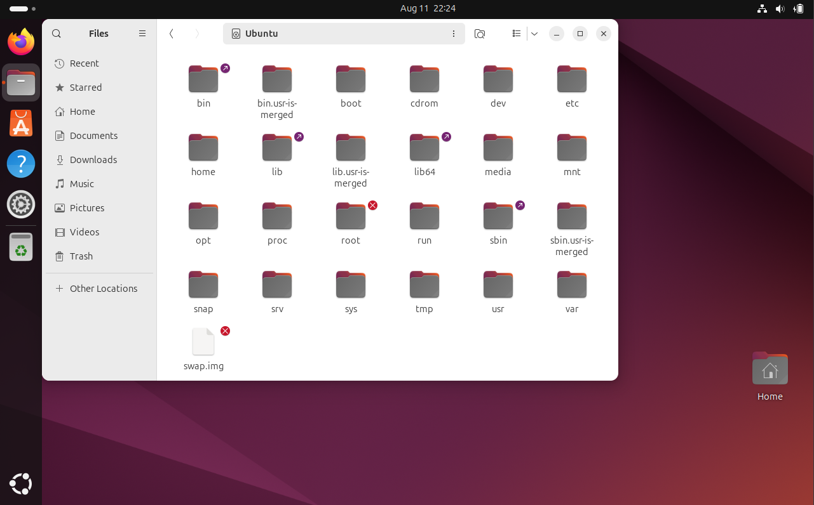

- bin: /bin
- bin.usr-is-merged /bin.usr-is-merged
- boot /boot
- cdrom /cdrom
- dev /dev
- etc /etc
- home /home
- lib /lib
- lib.usr-is-merged /lib.usr-is-merged
- lib64 /lib64
- media /media
- mnt /mnt
- opt /opt
- proc /proc
- root /root
- run /run
- sbin /sbin
- sbin.usr-is-merged /sbin.usr-is-merged
- snap /snap
- srv /srv
- sys /sys
- tmp /tmp
- usr /usr
- var /var
- swap.img

- Với mỗi thư mục trực thuộc trong Computer, em hãy mở thư mục, tạo file TaiLieu.docx trong thư mục đó:
- Thư mục “tmp” là tạo được file:
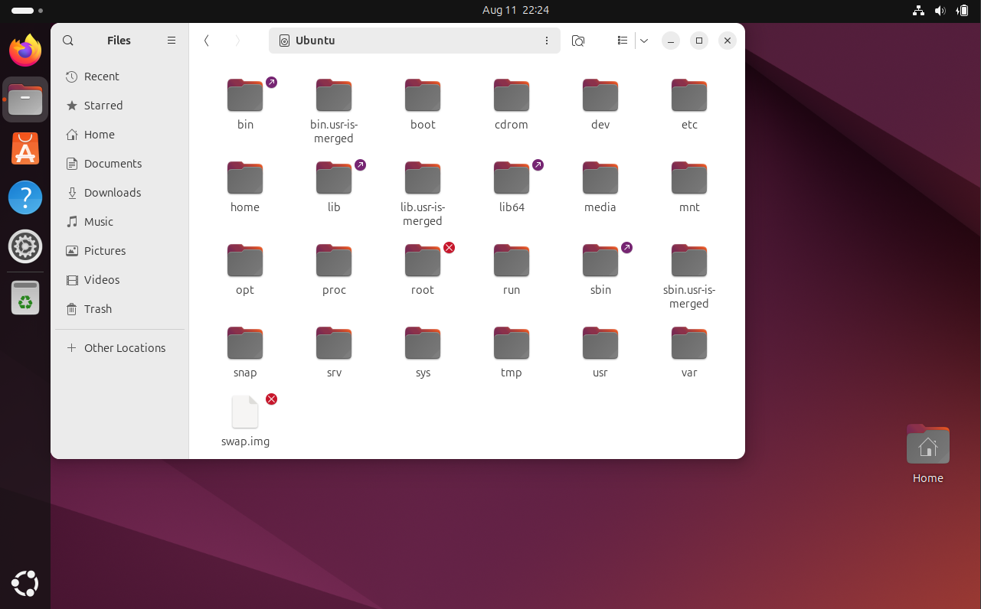

- -Các thư mục còn lại không tạo được file ở trong bởi vì nếu đang truy cập bằng user và chỉ có quyền ghi cho người dùng root.
- Ubuntu thể hiện lỗi đó là(như hình bên dưới): Trình quản lý file sẽ báo lỗi “Permission denied” (Không có quyền), hoặc không cho nút tạo file tự động.
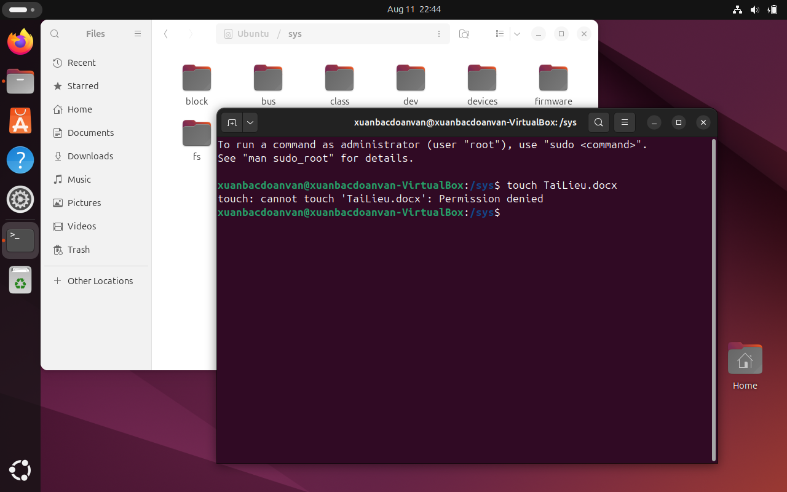

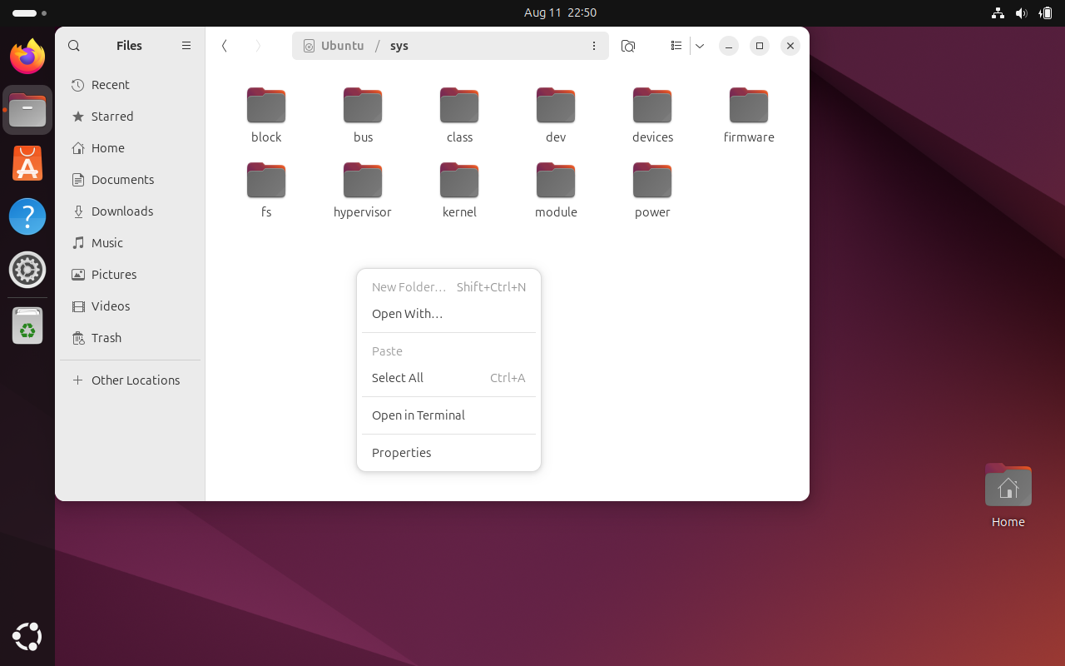

6. Trong thư mục /home/xuanbacdoanvan có nội dung giống với các thư mục trong Home sau khi mở Files:
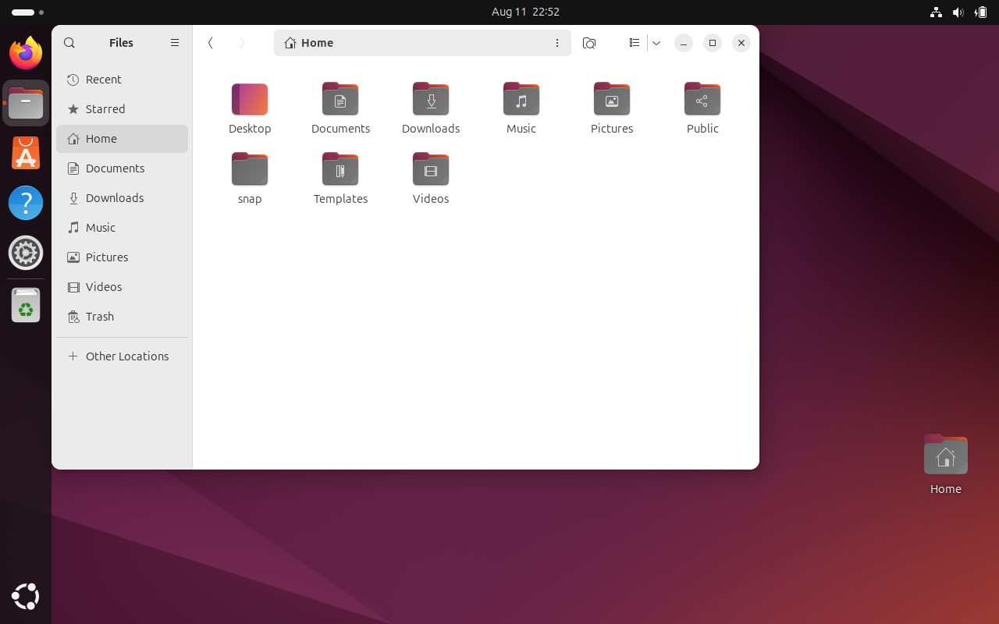

7. Mở chương trình quản trị Account để tạo tài khoản mới tên là user01. Loại tài khoản là Standard User:
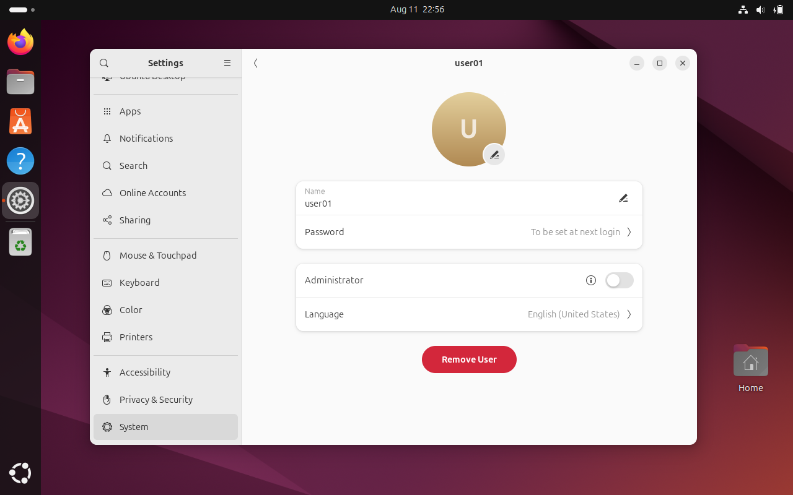

8. Dùng Dash để mở chương trình Terminal. Ghim Terminal vào thanh Launcher vào vị trí dưới chương trình Files. Dùng phím tắt Ctrl + Alt + T để mở Terminal:
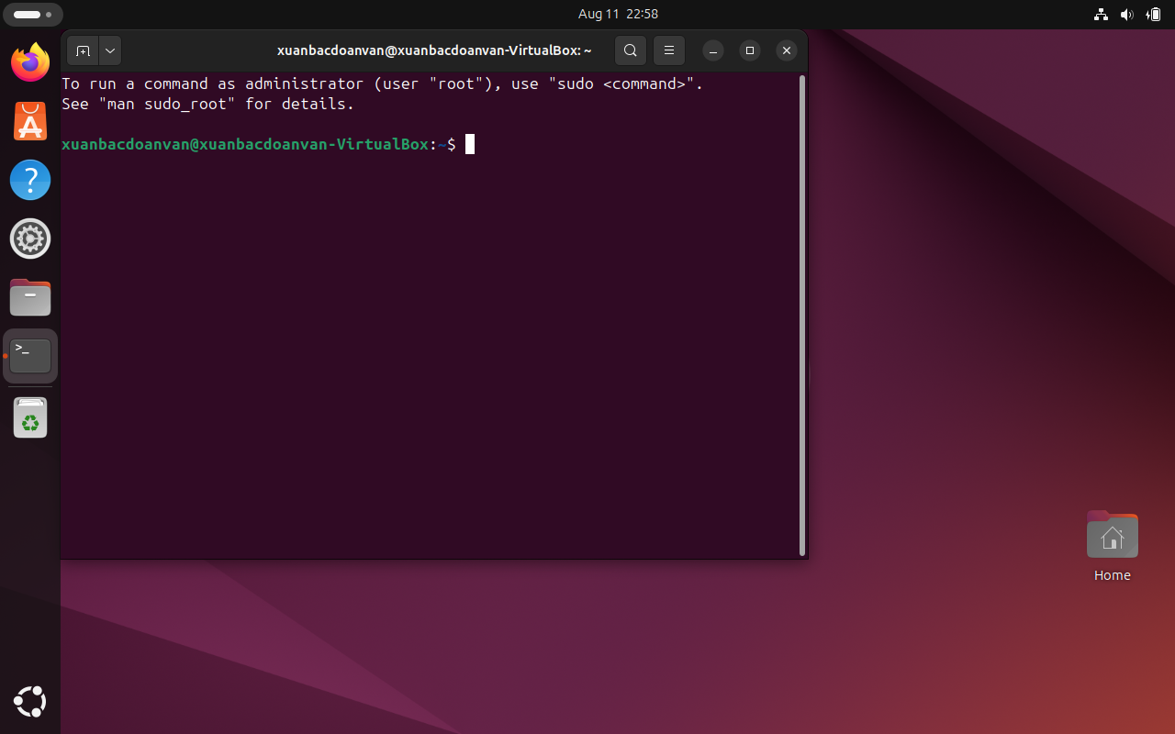

9. Mở cửa sổ Terminal rồi chuyển màu chữ thành màu đỏ và màu nền thành màu vàng. Chuyển mức độ trong suốt (Transparent) của Terminal thành 50%:
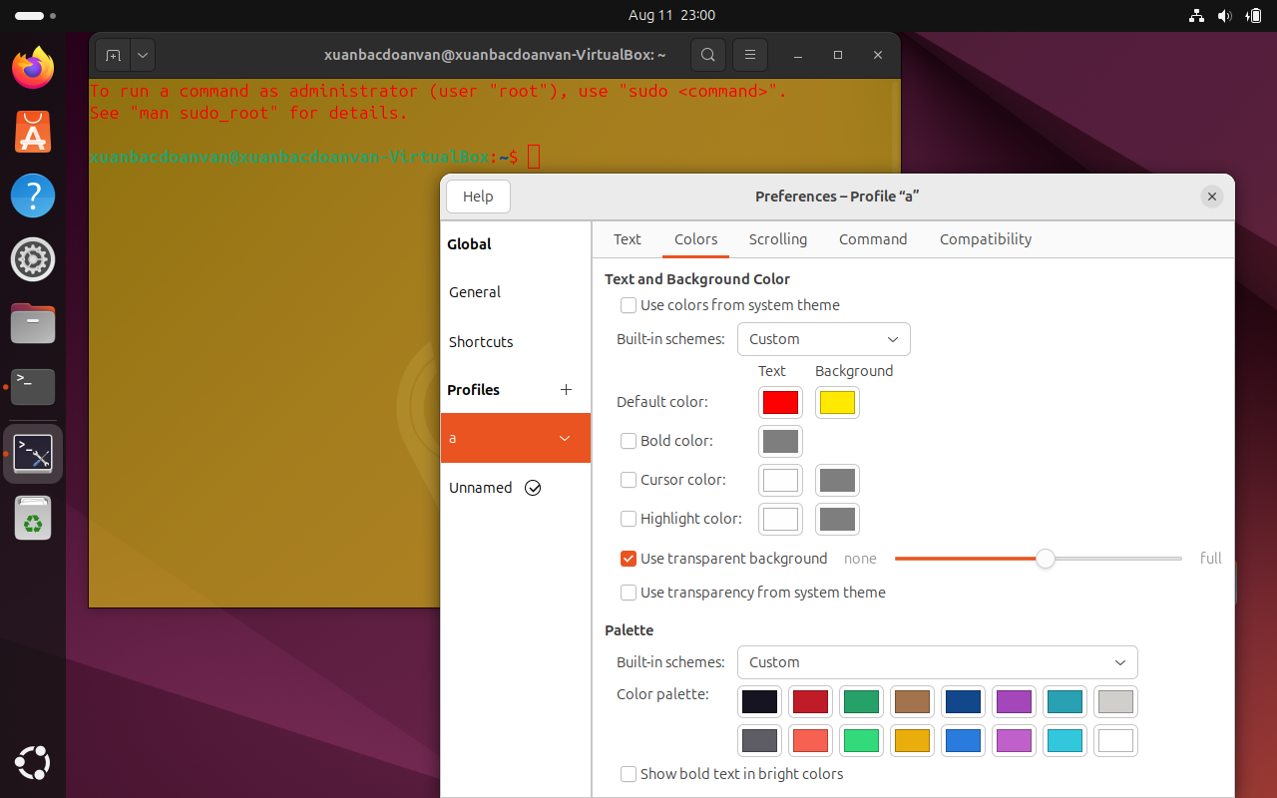
- Phiên bản mới thường không hỗ trợ ảnh nền trực tiếp.

10. Tùy chỉnh để có màn hình Ubuntu Desktop đủ rộng (toàn màn hình). Sau khi đã chuyển Full Screen thì chuyển sang chế độ Exclusive Mode (toàn màn hình triệt để - dùng menu View trên VMWare) và chuyển trở lại bằng cách ấn phím Control + Alt:
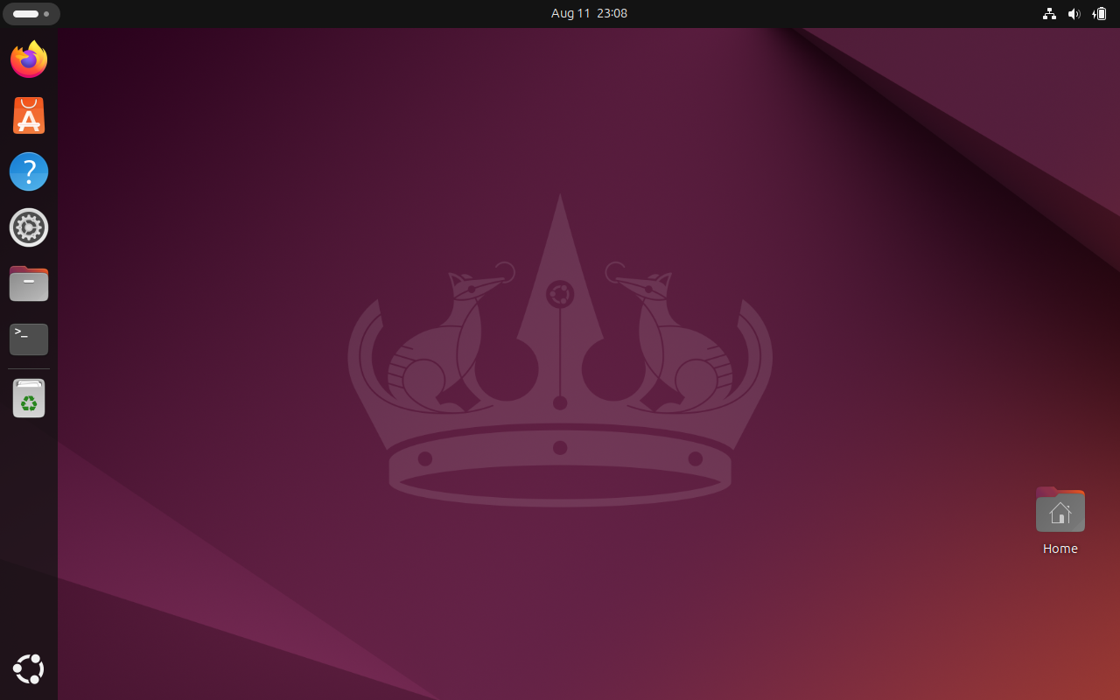

- Tìm phần settings để desktop không tự lock sau 5 phút.
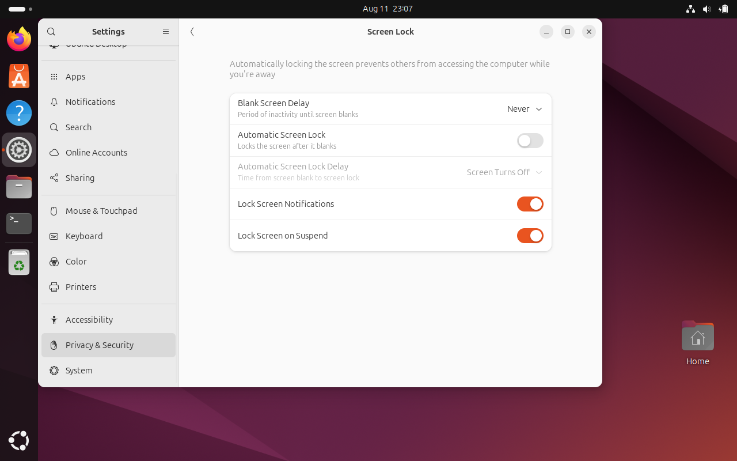

II. Thao tác với tài khoản root.
- Activate tài khoản root. Chuyển sang tài khoản root bằng lệnh su root hoặc sudo su, sudo -i
- Dùng sudo passwd root và đặt lại mật khẩu mới để active tài khoản root
- Dùng su root để chuyển qua tài khoản root
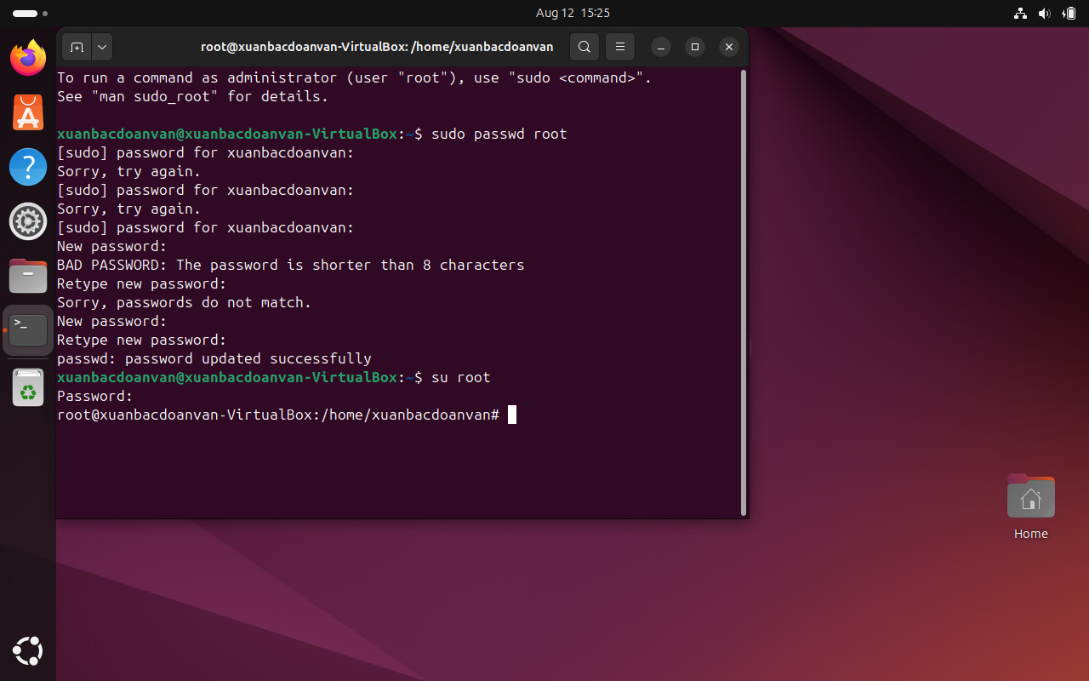

III. Đăng nhập sang tài khoản user01 vừa tạo ở trên.

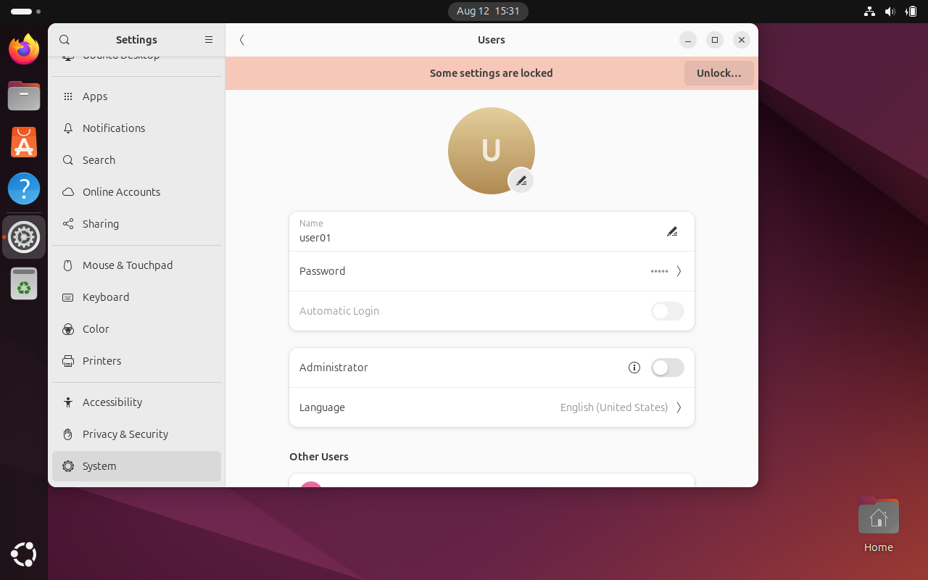
Vì đây là tài khoản Standard (không thuộc nhóm sudo) nên không thể thực hiện các thao tác hoặc yêu cầu nên:
- Không chỉnh được ngày giờ trên hệ thống.

- Không điều chỉnh các thông tin hệ thống.

- Không cài đặt/gỡ bỏ các chương trình.

- Không dùng tài khoản này để thêm một tài khoản khác.

IV. Làm quen với hệ thống phím tắt của Ubuntu.

- Super: Mở chế độ Activities Overview.
- Super + A: Mở danh sách ứng dụng (App Grid).
- Super + M: Mở thông báo và lịch.
- Super + Tab: Chuyển nhanh giữa các ứng dụng đang mở.
- Super + Shift + Tab: Chuyển ngược giữa các ứng dụng.
- Alt + Tab: Chuyển nhanh giữa các cửa sổ đang mở.
- Super + mũi tên lên: Phóng to cửa sổ tối đa.
- Super + mũi tên xuống: Thu nhỏ hoặc khôi phục cửa sổ.
- Super + mũi tên trái / mũi tên phải: Gắn cửa sổ vào nửa màn hình trái/phải.
- Super + D: Hiện/ẩn desktop.
- Super + H: Ẩn cửa sổ hiện tại.
- Super + Page Up / Page Down: Chuyển sang workspace trước / sau.
- Alt + F4: Đóng cửa sổ.
- Ctrl + Q: Thoát ứng dụng.
- Ctrl + Alt + T: Mở Terminal.
- Ctrl + Shift + T: Thêm tab mới trong Terminal.
- Ctrl + Shift + W: Đóng tab hiện tại.
- Ctrl + Shift + C: Copy trong Terminal.
- Ctrl + Shift + V: Paste trong Terminal.
- Print Screen: Chụp toàn bộ màn hình.
- Alt + Print Screen: Chụp cửa sổ đang chọn.

V. Chuyển giao dòng lệnh.

- Dùng phím tắt Ctrl + Alt + F1 -> F6 để chuyển sang giao diện dòng lệnh. Để chuyển về chế độ đồ họa gõ Ctrl + Alt + F7:
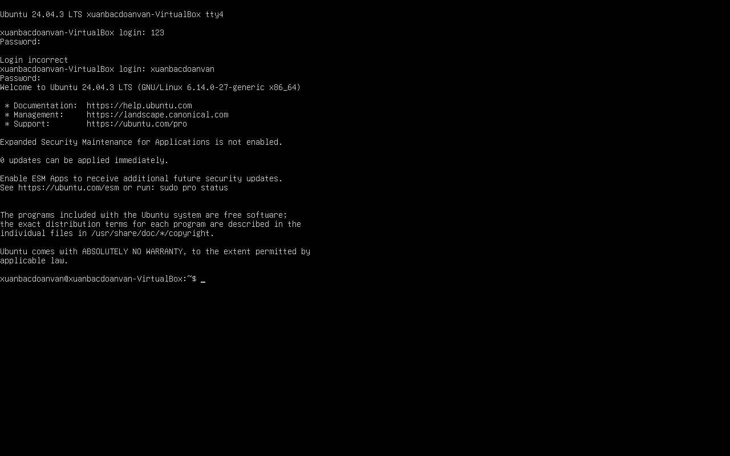

- Thực hiện một vài lệnh như: date, cal, ls, ls $HOME, hostname, cat /etc/passwd, cat /etc/group… Thực hiện xem lịch sử lệnh (bằng lệnh history, history 10) và gọi lại các lệnh đã thực hiện (Ctrl +R + một phần của lệnh).
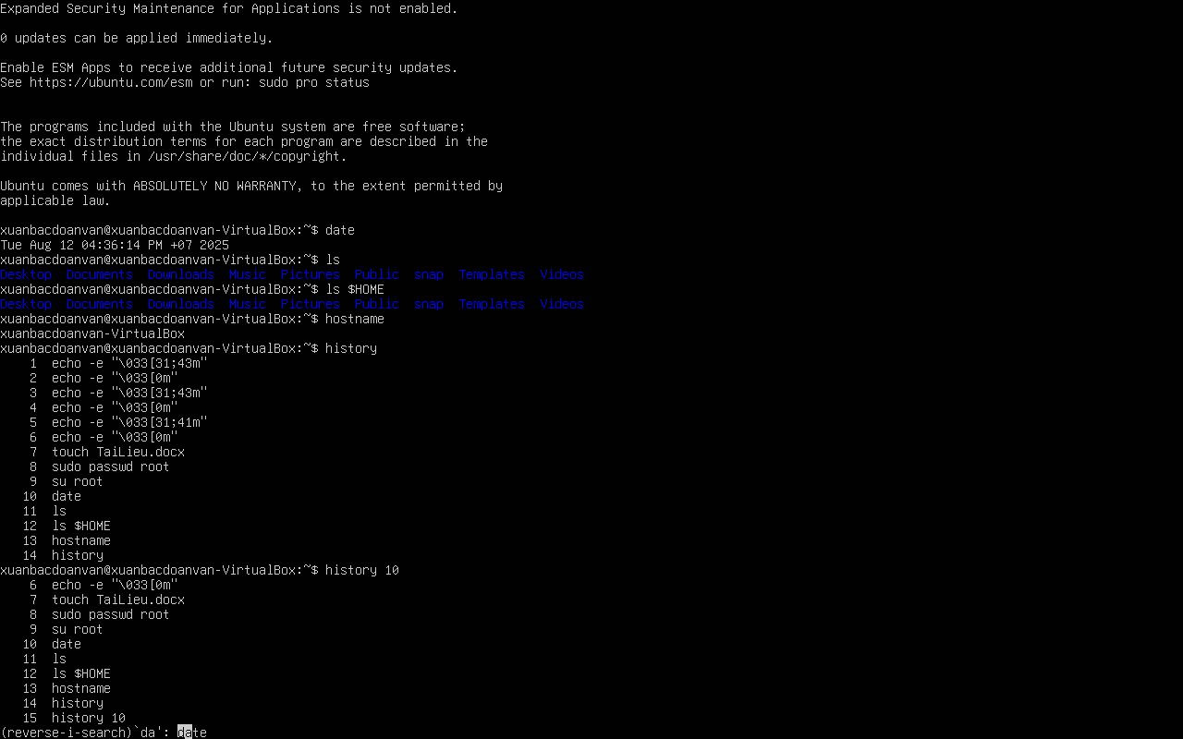

- Thoát khỏi chế độ dòng lệnh và chuyển về chế độ đồ hòa bằng cách nhấn tổ hợp Ctrl + Alt + F2
